Заключение по результатам публичных слушаний по проекту генерального плана Ушаковского муниципального образования
Основания для проведения публичных слушаний: ст. 28 Градостроительного кодекса Российской Федерации, ст. 11 Закона Иркутской области от 23 июля 2008 г. N 59-ОЗ «О градостроительной деятельности в Иркутской области», решением Думы Ушаковского муниципального образования от 31.07.2013 № 56 «Об утверждении Положения о публичных слушаниях в области градостроительной деятельности в Ушаковском муниципальном образовании, ст. 6, 17, 44 Устава Ушаковского муниципального образования.
Общие сведения о проекте внесения изменений в генеральный план Ушаковского муниципального образования (далее Проект), представленном на публичный слушания:
- проект разработан в отношении всей территории Ушаковского муниципального образования;
- сроки разработки: 2010-2015;
- заказчик: администрация Ушаковского муниципального образования;
- разработчик: ОАО «Иркутскгражданпроект».
Сроки проведения публичный слушаний: 21.01.2015 – 17.04.2015, в соответствии с распоряжением главы Ушаковского муниципального образования от 31.12.2014 г. № 439 «О публичных слушаниях по проекту генерального плана Ушаковского муниципального образования.
Формы оповещения о публичных слушаниях: вывешивание в местах, предназначенных для обнародования муниципальных правовых актов и размещение на официальном сайте органов местного самоуправления Ушаковского муниципального образования по адресу: http://ushakovskoe-mo.ru/ с 21.01.2015 г., газета «Ангарские огни» от 23.01.2015 № 2(10333).
Сведения о размещении экспозиций по материалам Проекта с 21.01.2015 по 26.02.2015:
- д. Новолисиха, в здании Клуба, расположенного по адресу: Иркутская область, Иркутский район, д. Новолисиха, ул. Клубная, 28, с 10.00 до 17.00 часов, кроме сб., вскр.
Консультации специалистов отдела градостроительства и земельных отношений администрации Ушаковского муниципального образования по вопросам Проекта с 21.01.2015 по 27.02.2015 проводились:
- Иркутская область, Иркутский район, с. Пивовариха, ул. Дачная, 8, понедельник, среда, пятница с 8.00 до 12.00.
Консультации специалистов ОАО «Иркутскгражданпроект» по вопросам Проекта с 21.01.2015 по 27.02.2015 проводились:
- г. Иркутск, ул. Степана Разина, 27, с 9.00 до 12.00 часов, с 13.00 до 17.00 часов, кроме сб., вскр.
Замечания и предложения участников публичных слушаний по Проекту принимались в соответствии с планом работы по подготовке и проведению публичных слушаний по проекту генерального плана Ушаковского муниципального образования, утвержденного распоряжением главы Ушаковского муниципального образования от 31.12.2014 г. № 439, с 21.01.2015 по 06.03.2015 по адресу: Иркутская область, Иркутский район,
с. Пивовариха, ул. Дачная, 8, с 9.00 до 12.00 и 13.00 до 17.00, кроме сб, вскр.
Собрания участников публичных слушаний (для жителей и собственников земельных участков п. Светлый, н.п. Солнечный-1, н.п. Солнечный-2, д. Новолисиха) прошли:
26.02.2015 г. в 18.00 часов в д. Новолисиха в здании Клуба, расположенного по ул. Клубная, 28. Присутствовали 53 участника публичных слушаний, зарегистрированных в установленном порядке, представители администрации Ушаковского муниципального образования.
Перед участниками публичных слушаний выступили представители администрации Ушаковского муниципального образования, разработчики Проекта - ОАО «Иркутскгражданпроект» - с докладом по Проекту, сопровождаемом демонстрацией графических материалов.
Вопросы участников публичных слушаний и ответы представителей администрации Ушаковского муниципального образования и разработчиков Проекта, выступления, замечаний и предложения участников публичных слушаний включены в протоколы публичных слушаний.
Поступили 16 письменных обращений, в которых содержались замечания и предложения по Проекту, которые были рассмотрены отделом градостроительства и земельных отношений администрации Ушаковского муниципального образования совместно с разработчиками Проекта, другими специалистами. По каждому предложению участников публичных слушаний отделом градостроительства и земельных отношений администрации Ушаковского муниципального образования приняты решения о принятии предложения, либо отклонении. По замечаниям участников публичных слушаний даны обоснования проектных решений, либо приняты решения об их учете в Проекте. Замечания и предложения, не имеющие прямого отношения к Проекту не поступили.

№ | Заявитель | Суть предложения, замечания | Заключение
 | ООО «Игара» ген. директор Сафонов И.В. | Включить в ген. план з/у расположенный по адресу: п. Новолисиха, ул. Трактовая, 3-а. | Заявление рассмотрено.  ЗУ 38:06:140901:29, 38:06:140901:0001 попадают в функциональную зону транспорта ИТ-2, которая отображена в соответствии с границами красных линий Проекта планировки автодороги «Иркутск-Листвянка» (согласно данному проекту новая трассировка автодороги «Иркутск-Листвянка» пройдет, в том числе по земельному участку с кадастровым номером 38:06:140901:29).  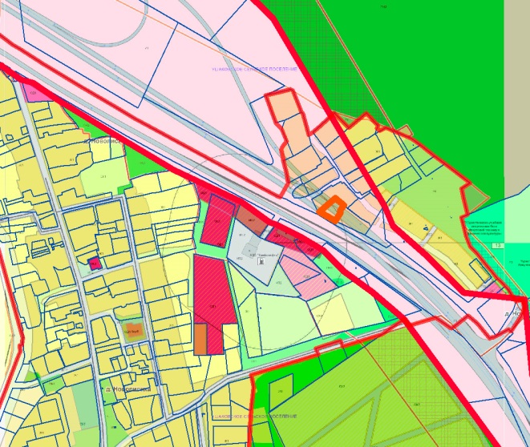  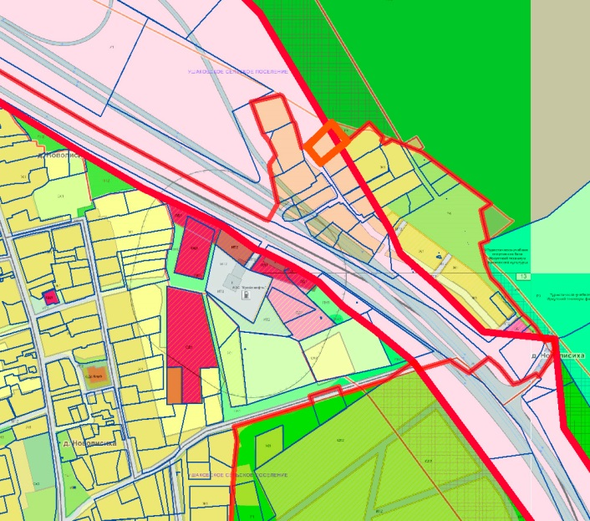
 | Сафонов Игорь Васильевич | Включить в ген. план з/у, расположенный по адресу: п. Новолисиха, ул. Трактовая, 6Б.
 | Леонтьев А.А. | Включить з/у в границы населенного пункта | Заявление рассмотрено.  ЗУ 38:06:143519:139 включен в границы населенного пункта Новолисиха.  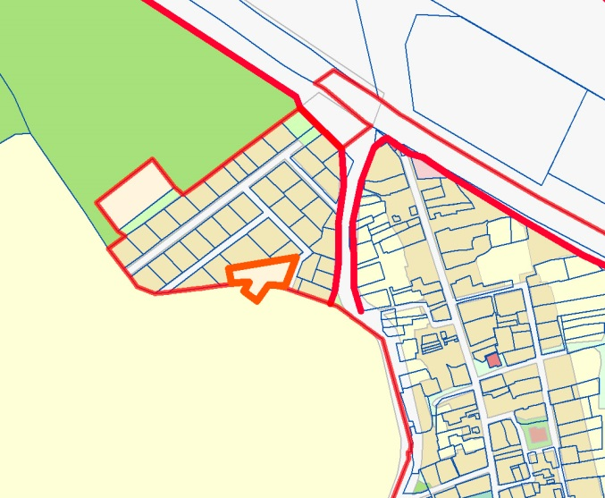
 | Семочкина Виктория Алексеевна | Включить в ген. план з/у расположенный по адресу: п. Новолисиха, ул. Трактовая, 4 | Заявление рассмотрено.  ЗУ 38:06:140901:0004 попадает в функциональную зону транспорта ИТ-2, которая отображена в соответствии с границами красных линий Проекта планировки автодороги «Иркутск-Листвянка» Земельные участки, не попадающие в границы красных линий Проекта планировки автодороги «Иркутск-Листвянка», останутся в границах населенного пункта с. Новолисиха.  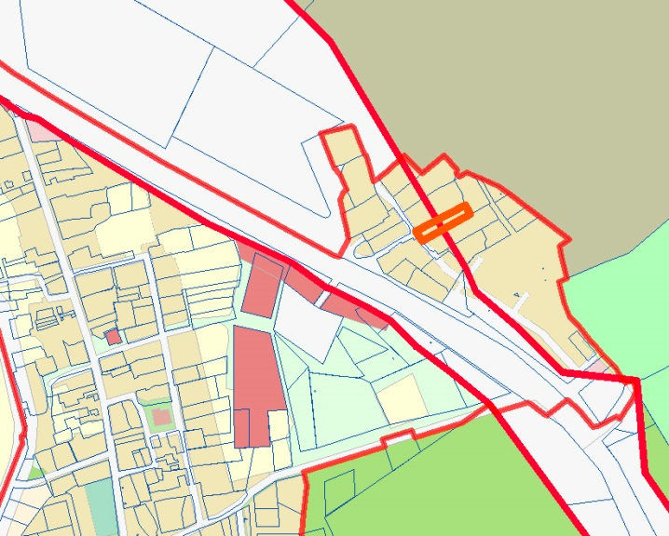
 | Гайдайчук Нина Алексеевна | Включить в ген. план з/у расположенный по адресу: п. Новолисиха, ул. Трактовая, 5Б | Заявление рассмотрено.  ЗУ 38:06:140901:59 попадает в функциональную зону транспорта ИТ-2, которая отображена в соответствии с границами красных линий Проекта планировки автодороги «Иркутск-Листвянка». (согласно данному проекту новая трассировка автодороги «Иркутск-Листвянка» пройдет в том числе по земельному участку с кадастровым номером 38:06:140901:59)  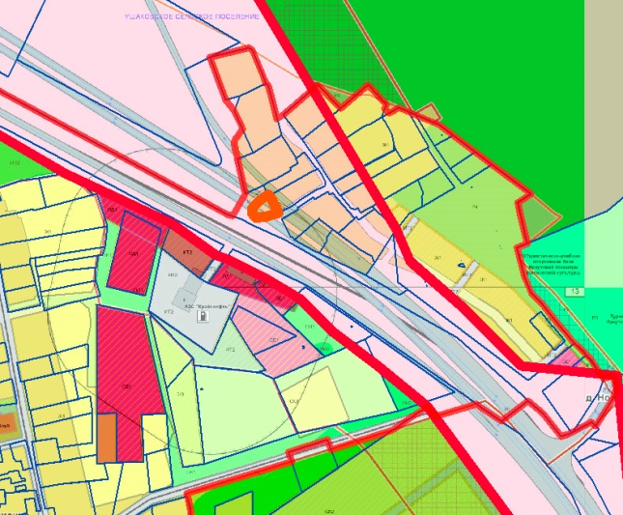
 | Василюк Елена Петровна | Включить в ген. план з/у расположенный по адресу: п. Новолисиха, ул. Трактовая, 12 | Заявление рассмотрено.  ЗУ с кадастровым номером 38:06:140901:0012 попадает в функциональную зону транспорта ИТ-2, которая отображена в соответствии с границами красных линий Проекта планировки автодороги «Иркутск-Листвянка». Земельные участки, не попадающие в границы красных линий Проекта планировки автодороги «Иркутск-Листвянка», останутся в границах населенного пункта с. Новолисиха.  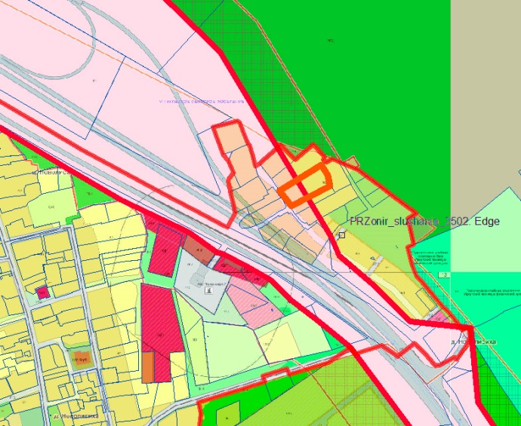
 | Мончик Галина Константиновна | Включить в ген. план з/у расположенный по адресу: п. Новолисиха, ул. Трактовая, 5А | Заявление рассмотрено.  ЗУ с кадастровым номером 38:06:140901:14 попадает в функциональную зону транспорта ИТ-2, которая отображена в соответствии с границами красных линий Проекта планировки автодороги «Иркутск-Листвянка» (согласно данному проекту новая трассировка автодороги «Иркутск-Листвянка» пройдет, в том числе по земельному участку с кадастровым номером 38:06:140901:14).  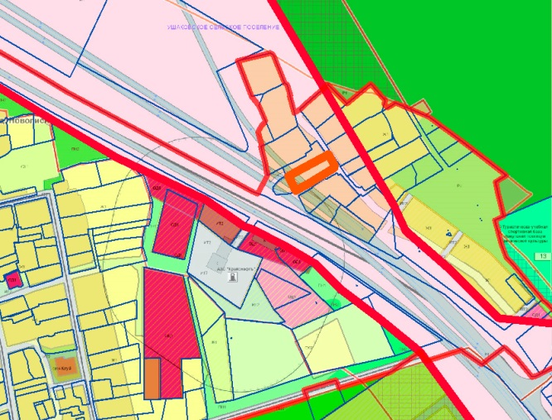
 | Хохлачева Светлана Георгиевна | Включить з/у в генеральный план | Заявление рассмотрено.  ЗУ с кадастровым номером 38:06:140901:0002 попадает в функциональную зону транспорта ИТ-2, которая отображена в соответствии с границами красных линий Проекта планировки автодороги «Иркутск-Листвянка» (согласно данному проекту новая трассировка автодороги «Иркутск-Листвянка» пройдет, в том числе по земельному участку с кадастровым номером 38:06:140901:0002).  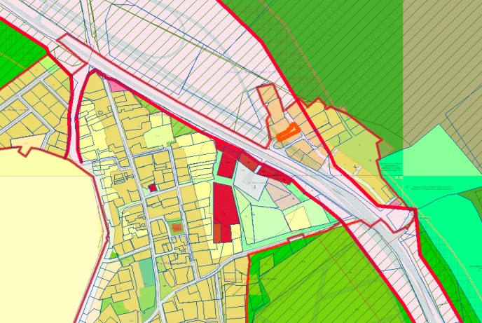
 | Учителя МОУ ИМО «Пивоварская СОШ» | Внесение изменений в ген. план, включить перенос дороги южнее д. Новолисиха, которая проходит по участкам учителей. | Предложение рассмотрено.  Материалы генерального плана будут откорректированы в соответствии с представленными документами.
 | Министерство имущественных отношений Иркутской области (Министр А.А. Протасов, заместитель министра М.А. Быргазова) | Включить в генеральный план з/у, сменить зону с СХ-2 на Ж-1. | Предложение рассмотрено.  В связи с отсутствием постановления Правительства Иркутской области включение земельного участка в границы населенного пункта не представляется возможным.
 | От жителей Новолисиха  Мончик Г.К. | Включение з/у в границы населенного пункта ул. Трактовую и ул. Спортивную п. Новолисиха | Заявление рассмотрено.  Улицы Трактовая и Спортивная частично попадают в функциональную зону транспорта ИТ-2, которая отображена в соответствии с границами красных линий Проекта планировки автодороги «Иркутск-Листвянка» (согласно данному проекту новая трассировка автодороги «Иркутск-Листвянка» пройдет, в том числе по земельным участкам, расположенным по ул. Трактовая и ул. Спортивная). Земельные участки, не попадающие в границы красных линий Проекта планировки автодороги «Иркутск-Листвянка», останутся в границах населенного пункта с. Новолисиха.  Трассировка линии скоростного рельсового транспорта откорректирована в границах красных линий автодороги «Иркутск-Листвянка».
 | От граждан | Включение з/у в границы населенного пункта ул. Трактовую и ул. Спортивную п. Новолисиха
 | От жителей д. Новолсиха  (Сафонов И.В.) | Включение з/у в границы населенного пункта ул. Трактовую и ул. Спортивную п. Новолисиха | Предложение рассмотрено.  Улицы Трактовая и Спортивная частично попадают в функциональную зону транспорта ИТ-2, которая отображена в соответствии с границами красных линий Проекта планировки автодороги «Иркутск-Листвянка» (согласно данному проекту новая трассировка автодороги «Иркутск-Листвянка» пройдет в том числе по земельным участкам, расположенным по ул. Трактовая и ул. Спортивная).  Земельные участки, не попадающие в границы красных линий Проекта планировки автодороги «Иркутск-Листвянка», останутся в границах населенного пункта с. Новолисиха.  Трассировка линии скоростного рельсового транспорта откорректирована в границах красных линий автодороги «Иркутск-Листвянка».
 | От жителей д. Новолсиха  (Сафонов И.В.) | Включение з/у в границы населенного пункта ул. Трактовую и ул. Спортивную п. Новолисиха
 | ООО «СибирьИнвест» | Замечания по семи пунктам согласно письму. | Замечания и предложения рассмотрены.  1. Увеличение численности населения д. Новолисиха за счет строительства жилья на ЗУ 38:06:143519:7425 предусмотрено генеральным планом.  2. Согласно проектному решению, на территории указанного ЗУ при функциональной зоне Ж-2 (зоны застройки малоэтажными жилыми домами (1-3 этажа)) возможно размещение более 250 тыс. м2, поэтому необходимости менять функциональную зону на Ж-3 (зоны застройки среднеэтажными жилыми домами (3-5 этажей)) нет.  3. Действующее законодательство не запрещает расположение зоны СХ-1 на землях, попадающих во второй пояс санитарной охраны Ершовского водозабора. Постановление Правительства Иркутской области от 24.01.2011 N 9-пп "Об утверждении рабочего проекта "Зоны санитарной охраны источника водоснабжения г. Иркутска (Ершовский водозабор)" и установлении границ и режима зон санитарной охраны источника водоснабжения г. Иркутска (Ершовский водозабор)" устанавливает ограничения и запреты, которые должны соблюдаться землепользователями, землевладельцами, физическими и/или юридическими лицами, в том числе органами местного самоуправления МО.  4. ЗУ 38:06:143519:6854 не может быть включен в границы населенного пункта д. Новолисиха, зона СХ-2 не может быть изменена.  5. Проектом генерального плана предусмотрена реконструкция существующей сети автодорог.  6. Указанные объекты водоснабжения и водоотведения отражены в генеральном плане в соответствии с исходными данными.  7. Указанные объекты здравоохранения и санаторно-курортного лечения учтены, но в целях обеспечения доступности необходимо размещение дополнительного объекта на данном земельном участке.
 | От жителей д. Новолисиха (45 подписей) | Против строительства ВПП | Генеральный план не является основанием для строительства аэропортового комплекса.  Строительство соц. объектов осуществляется на свободной от застройки территории. В старой части д. Новолисиха плотная застройка не позволяет выделить место, достаточное для организации территории детского дошкольного учреждения. Проектом предусмотрено строительство начальной школы-детского сада на 100 мест, а также устройство рекреационной зоны на границе между старой и новой частью д. Новолисиха.

Выводы и рекомендации по результатам публичных слушаний:
Проект, выполненный в соответствии с требованиями, установлены п.10 ст. 45 Градостроительного кодекса Российской Федерации, рассмотренный на публичных слушаниях в соответствии с п. 5 ст. 46 Градостроительного кодекса Российской Федерации, с поправками в соответствии с заключением одобрить и рекомендовать к утверждению.
Опубликовать заключение о результатах публичных слушаний по проекту в средствах массовой информации и разместить на официальном сайте администрации Ушаковского муниципального образования в сети «Интернет».

Председатель публичных слушаний А.С. Кузнецов

Секретарь публичных слушаний К.Е. Филькина

